
財團法人罕見疾病基金會
102年度中區全方位家庭支持課程 (一)
鹿谷休閒品茗暨『快樂好爸爸』親職講座
活動簡章
親愛的罕病朋友您好：
在潮濕的清明過後及進入炎炎假日之前，是不是很想與家人一同走入大自然透透氣、感受美麗的中台灣之美呢？102年度罕病基金會中部辦事處第一次中區全方位家庭支持課程將於南投地區舉辦，帶領大家走訪美麗的茶鄉─鹿谷，透過採茶過程的了解以及茶藝DIY、品茗等活動，讓大家更了解品茶樂趣和台灣茶業的興盛。此外，為促進罕病家庭中的親子關係，本次課程亦規畫「快樂好爸爸~親職講座」，透過父職角色的認定、重塑與親子溝通教育課程，改善與促進罕病家庭中之父子關係。本次全方位課程盼能結合紓壓、學習並增進親子互動，歡迎中區罕病朋友們踴躍報名！

- 主辦單位：財團法人罕見疾病基金會
- 課程時間：102年4月14日 (週日) 上午9:00 -下午15:30
- 課程地點：鹿谷茶業文化館 (南投縣鹿谷鄉中正路一段231號)
- 課程對象：中區罕病病友及家屬共40人 (以報名順序計名，一家最多4人，額滿為止)
- 課程內容：
時間 | 內容 | 講師
08:20-08:30 | 台中火車站報到
10:00-10:30 | 鹿谷茶業文化館報到 (自行前往)
10:30-12:30 | 「快樂好爸爸」親職講座：  ~學習如何與孩子溝通、促進親子關係 | 人文傳習書院  薛凱仁 心理師
12:30-13:30 | 用餐、休息時間
13:30-14:00 | 茶葉文化導覽 | 鹿谷茶業文化館  專業導覽(講師未定)
14:00-15:30 | 茶藝DIY、品茗活動 | 鹿谷茶業文化館  專業導覽(講師未定)
15:30-16:00 | 病友聯誼交流時間、大合照 | 中部辦事處
- 備註：外縣市及偏遠地區病友可在當天於8:30台中火車站集合出發，請來電確認
報名是否成功，若有相關問題可電洽04-2236-3595分機15、吳宛芝社工。

- 交通方式：
  - 台中火車站集合出發：4/14上午8:20-8:30至台中火車站斜對面神鑑大樓前廣場(原金沙百貨，建國路與民族路交叉口)集合報到，逾時不候，敬請見諒。

(二) 自行開車
1.南下路線：
國道1號→彰化系統(192K大甲/南投)→國道3號→竹山交流道(往竹山/鹿谷方
向)→台3線(依溪 頭指標)→縣151甲(依溪頭指標：集山路遇保甲路左轉)→鹿
谷→鹿谷鄉農會茶葉文化館(鹿谷鄉中正路一段231號)
2.北上路線：
國道3號→竹山交流道(往竹山/鹿谷方向)→台3線(依溪頭指標)→縣151甲(依
溪頭指標：集山路遇保甲路左轉)→鹿谷→鹿谷鄉農會茶葉文化館(鹿谷鄉中正路
一段231號)
(三)大眾運輸
台灣好行或員林客運：竹山→鹿谷→鹿谷國小→鹿谷鄉農會茶業文化館
※路程導引：往溪頭方向
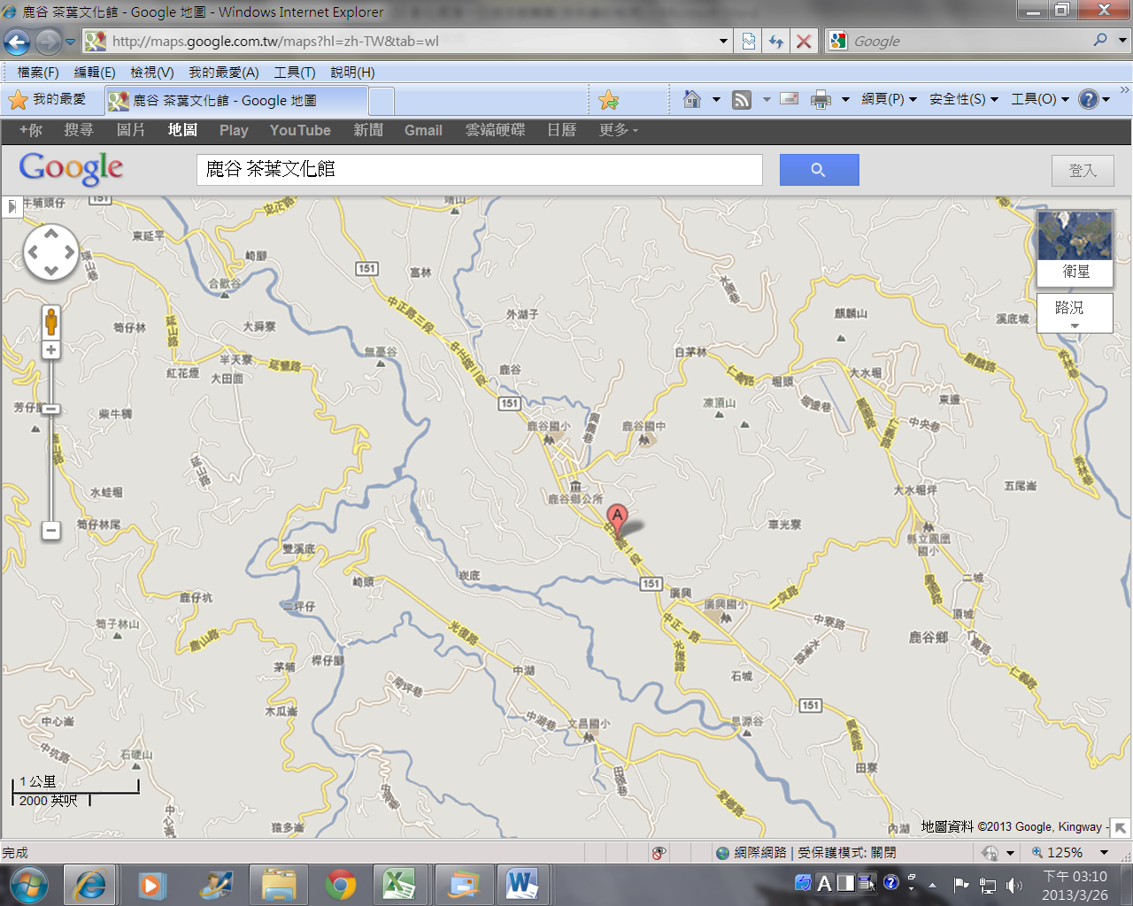
財團法人罕見疾病基金會
102年度中區全方位家庭支持課程 (一)
鹿谷休閒品茗暨『快樂好爸爸』親職講座 《報名表》

基本資料 | 病友姓名： |  | 疾病名稱
基本資料 | 生日： |  | 年齡
基本資料 | 身分證字號： |  | 性別 |  | □男 □女
基本資料 | 輔具使用：□無 □輪椅 □電動輪椅 □其他：________________
其他家屬是否參與課程 | □否 □是，______人
其他家屬是否參與課程 | 姓名： 與病友關係/生日/身分證字號(保險用)：
其他家屬是否參與課程 | 姓名： 與病友關係/生日/身分證字號：
其他家屬是否參與課程 | 姓名： 與病友關係/生日/身分證字號：
聯絡電話 |  | 飲食 |  | - 葷___人 □素___人
通訊地址
交通方式 | □ 自行開車  □ 台中火車站集合  □ 其他______________________
※欲詢問之問題、對課程的期待：

- 報名方式：
- 郵寄報名表至 404台中市北區進化北路238號7樓之5，並務必來電確認。
- 傳真至04-22369853，並務必來電確認。
- 來電報名04-22363595分機15 吳宛芝社工。
- 截止日期：102年4月8日 (週一)截止。

